Universidad Juárez Autónoma de Tabasco
División de Ciencias Económico Administrativas CUC

Diario de clase

Fecha:21/09/25  Asignatura:  EICH  Semestre:7  Grupo: QLCP | Secuencia didáctica  Las clases comenzaron con la continuación de las exposiciones de los mapas mentales que habían sido asignados previamente a cada estudiante. Con esta actividad se buscó explicar lo investigado en cada tema y dejar evidencia de lo trabajado.  En las siguientes sesiones, el profesor nos brindó retroalimentación sobre el llenado de los formatos de reporte de lectura y la rúbrica, explicando los aspectos en los que debíamos mejorar para complementar nuestro trabajo principal. Además, nos indicó de qué manera debíamos actualizar las páginas del portafolio en Wix, específicamente las secciones de Portada, Acerca de mí e Introducción.  El cierre de este proceso se llevó a cabo el 18 de septiembre de 2025, cuando el maestro entregó las calificaciones correspondientes a las actividades realizadas durante el primer parcial, incluyendo la revisión del portafolio de evidencias.  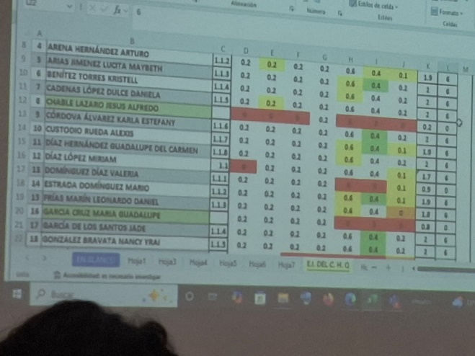
Competencias genéricas
● Capacidad de trabajar en equipos interdisciplinarios.
● Capacidad de aplicar los conocimientos en la
práctica
● Capacidad de organizar y planificar.
● Planeación estratégica.
Tema y palabras claves

Actualización del Portafolio de Evidencias Electrónico

Palabras claves: Actualización, revisión y entrega de calificación.

Tomado del Blog de la Dra. Minerva Camacho Javier
y adaptado por el Dr. César Andrés González Hernández

